蛋白分子量测定送样单
实验基本信息
实验项目 | 蛋白分子量测定
蛋白分子量测定（2W以下的用MALDITOF/，2万以上的用SDS凝胶电泳）
SDS是十二烷基硫酸钠的简称，它是一种阴离子表面活性剂，加入到电泳系统中能使蛋白质的氢键和疏水键打开，并结合到蛋白质分子上（在一定条件下，大多数蛋白质与SDS的结合比为1.4gSDS/1g蛋白质），使各种蛋白质-SDS复合物都带上相同密度的负电荷，其数量远远超过了蛋白质分子原有的电荷量，从而使其电泳迁移率只取决于分子大小这一因素，根据标准蛋白质分子量的对数和迁移率所作的标准曲线，可求得未知物的分子量。
优缺点：实验成本较低，仪器设备也相对很简单，一套电泳装置即可。但是精确程度相对较低，好的电泳图谱需要一定的技术。
基质辅助激光解吸电离质谱技术（MALDI-MS）是将待测物悬浮或溶解在一个基体中，基体与待测物形成混晶，当基体吸收激光的能量后，均匀传递给待测物，使待测物瞬间气化并离子化。基体的作用在于保护待测物不会因过强的激光能量导致化合物被破坏。MALDI的原理是用激光照射样品与基质形成的共结晶薄膜，基质从激光中吸收能量传递给生物分子，而电离过程中将质子转移到生物分子或从生物分子得到质子，而使生物分子电离的过程。TOF的原理是离子在电场作用下加速飞过飞行管道，根据到达检测器的飞行时间不同而被检测即测定离子的质荷比（M/Z）与离子的飞行时间成正比，检测离子。
优缺点：（1）同ESI-MS 一样对样品的消耗很少；（2）随着质量分析器的不断改进、新的基质的不断发现和应用以及延迟萃取技术的使用，使得MALDI-MS 的最高分辨率不断提高，甚至超过ESI-MS；（3）MALDI-MS 单电荷峰占主要部分，碎片峰少，非常有利于对复杂混合物的分析，且能忍受较高浓度的盐、缓冲剂和其他难挥发成分，降低了对样品预处理的要求；（4）MALDI-TOF 质谱对生物大分子分子量的测定范围是所有测试技术中最广的。
测试信息：凝胶电泳仪，MALDI-TOF 质谱仪
测试周期：收到样品1周左右时间出数据.
需要您提供：
1. 蛋白大概分子量信息
2. SDS-page需要使用的marker信息

测试周期：收到样品1周左右时间出数据.
需要您提供：
- 蛋白大概分子量信息
- SDS-page需要使用的marker信息

实验具体信息
（以下信息为提示信息，为了保证您的需求及时确认，请一定修改为自己的需求，不知如何填写，请自行删除即可）
姓名联系方式
样品数量
描述你的样品信息 | 如角蛋白，纯化后的细菌来源蛋白
Marker的选择 | 170KD□;250 KD□ (见送样单末尾图片)
描述您的测试目的 | 如：检测提取角蛋白分子量的分布  请自定义你的测试目的（请仅保留你自己的测试目的，在目的不明确时，请提供参考文献或者电话沟通，忌随意填写）
检测前是否做过哪些预试验 | 是/否（比如是：测定过蛋白的浓度）
样品制备 | 如：是否需要加入loading buffer煮蛋白，
参考图片 | 请提供之前拍摄过的照片，或者参考文献中的样片（格式如下）。
这是我之前测定的蛋白分子量,如下：
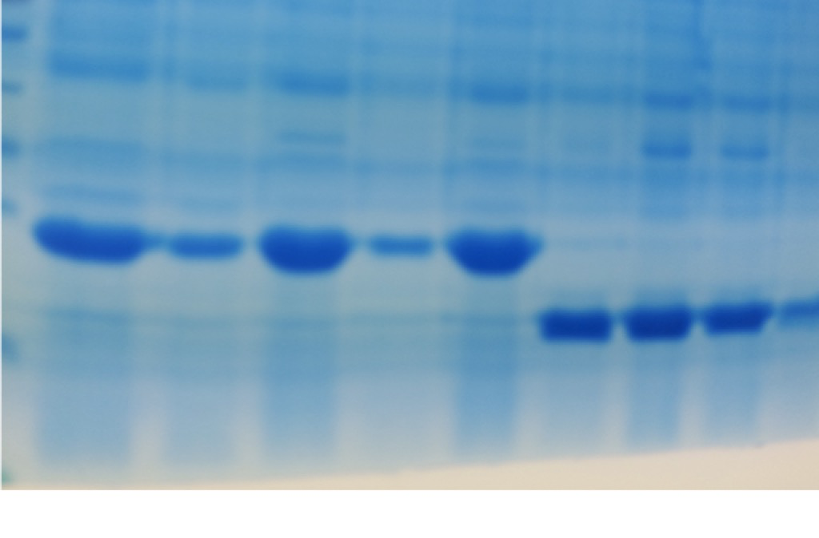

测试常用的marker如下：
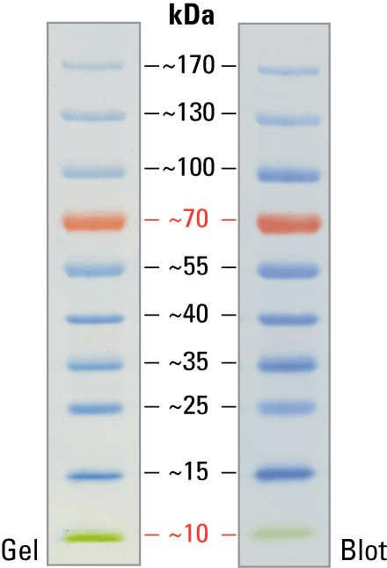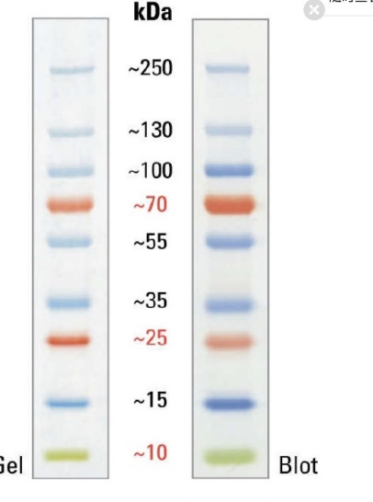

参考文献的图片如下，我希望能拍出类似下图的照片（截图请保留图注）：

需求确认并付款后，样品和预约单一起寄过来，样品邮寄前如需低温，请用干冰（细胞类，蛋白类，或者其他需要-20℃运输的样品）或者冰袋（DNA，试剂盒或者其他需要4℃保存的样品），地址请和负责引导你下单的老师确认。

